ボストン美術館 ミレー展
傑作の数々と画家の真実
三菱一号館美術館（東京・丸の内） 2014.10.17〜2015.01.12

「ジャン＝フランソワ・ミレー」（1814〜1875）は、フランス・ノルマンディー生まれで、19歳で画家の修業をはじめて“たくましく働く農民や自然の様子に温かいまなざしを向け、ありのままの姿を描いた画家”である。
「ボストン美術館」に作品が多いのは、「ボストン」出身の画家が「バルビゾン」に定住し、その後「ミレーの名品」を母国に持ち帰ったことから、自然を愛したボストン市民の間に「ミレー愛好家」が高まり、本国を凌ぐほどの優れた作品を市民が愛蔵し、その数多くののコレクションを寄贈したためである。
本展は、「ミレー生誕200周年記念」として、『ボストン美術館３大ミレー』と言われる《種をまく人》、《刈り入れ人たちの休息（ルツとボアズ）》、《羊飼いの娘》をはじめ、選りすぐりの「ミレー」の作品「25点」を中心に、「コロー」「ディアズ」「ルソー」らのバルビゾン派の画家に、「ミレー」の影響を受けた「モネ」らのフランス画家の作品など合計「64点」が展示されている。
《種まく人》（1850年 油彩・カンヴァス 写真左）は、美術史上初めて「農村での労働」をテーマにし、無名の農夫を主役に描いた革新的な代表作である。
《羊飼いの娘》（1870〜73年頃 油彩・カンヴァス 写真右）は、晩年の大作として知られるが、下図として《バビロンの捕囚》が描かれていることがＸ線調査で明らかになり、長らく所在不明であった作品の行方が判明し話題となった。
これは、画伯が評判の芳しくなかった歴史的な作品を消して、農民画家として生きていく決心を固める要因のひとつになったためとされている。
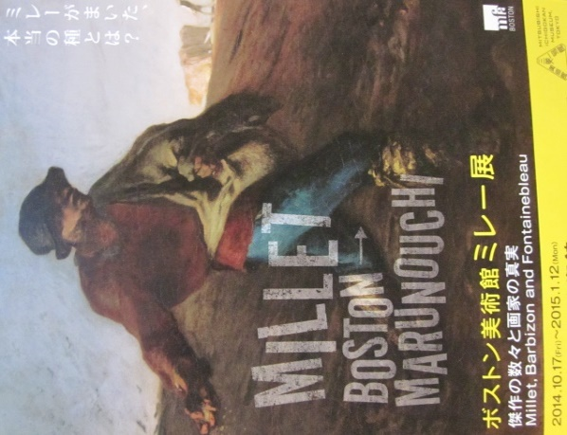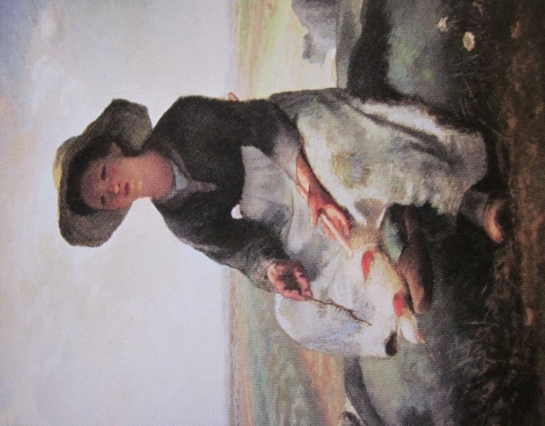
尚、「ミレー展」は、府中市美術館（09.10〜10.23）でも開催された。

